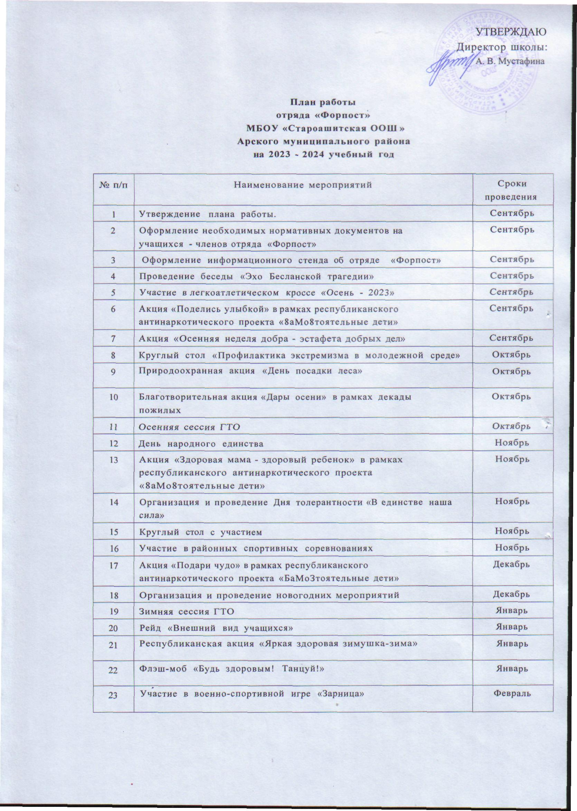

24 | Общешкольная дискотека ко Дню всех влюбленных | Февраль
25 | Урок мужества «Боль моя - Афганистан» | Февраль
26 | Месячник по профилактике правонарушений:  - посещение семей;  - рейд по проверке выполнения режима в вечернее время;  - классные часы «Я имею право»;  - проведение классных родительских собраний «О  недопустимости жестокого обращения с детьми», а также по профилактике алкоголизма, табакокурения и т.д.; | Март
27 | Всероссийская антинаркотическая акция «Сообщи, где торгуют смертью!» | Март
28 | Лекции и презентации по профилактике экстремизма и правонарушения среди молодежи | Март
29 | Научно-практическая экологическая конференция | Апрель
30 | Весенняя Неделя Добра | Апрель
31 | Всероссийская акция «Мы готовы к ГТО» | Апрель
32 | Республиканская акция «Будь готов! Скажи, нет!» | Апрель
33 | Весенняя сессия ГТО | Апрель
34 | Участие в вахте «Памяти» | Май
35 | Школьный бессмертный полк | Май
36 | Урок «Безопасное лето» | Май
37 | Республиканская акция «Россия без табака» | Май
38 | Военно-полевые сборы | Май
39 | Дежурство на общешкольных внеклассных мероприятиях | В течение года
40 | Участие в районных, республиканских мероприятиях | По плану
41 | Размещение на сайте школы информации о деятельности отряда ФОРПОСТ | В течение года
42 | Отслеживание занятости учащихся, состоящих на  внутришкольном учете, в свободное время, в каникулярное время, привлечение их в кружки, спортивные секции. | В течение года

